***Obec Vojkovice, Hasiči Vojkovice,***

***srdečně zvou***

**TRADIČNÍ SILVESTROVSKÝ VÝSTUP**

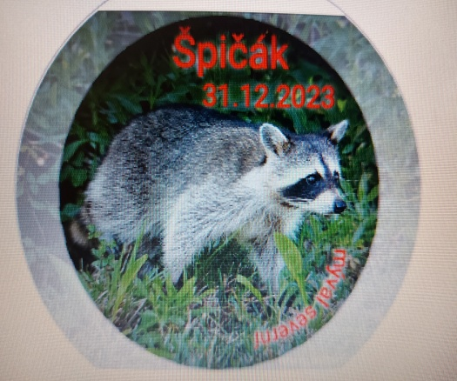**C:\Documents and Settings\Administrator\Local Settings\Temporary Internet Files\Content.IE5\6X8X0V01\MCj02928620000[1].wmfNA ŠPIČÁK**

**PO TÉMATICKÉ STEZCE**

**ALE i ODJINUD**

**Všichni příchozí jsou očekáváni na Špičáku v neděli 31.12.2023**

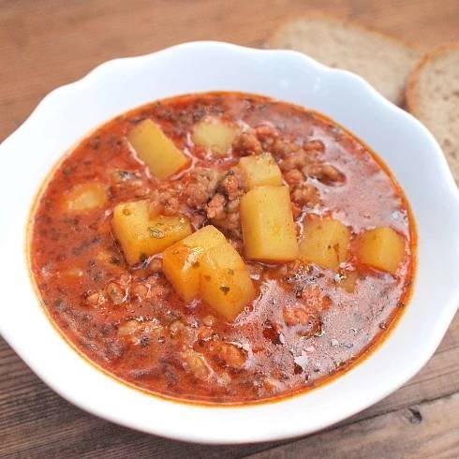 **v době 9.00 hodin – 12.00 hodin**

**Malá odměna pro každého účastníka.**

**Po návratu do základního tábora**

**pro účastníky výstupu polévka zdarma:**

**v Jeskyňce a ve Vinárně**